

**МИНОБРНАУКИ РОССИИ**

**федеральное государственное бюджетное образовательное учреждение**

**высшего образования**

**«Московский государственный технологический университет «СТАНКИН»**

**(ФГБОУ ВО МГТУ «СТАНКИН»)**

Институт автоматизации и робототехники  
Кафедра «Компьютерные системы управления»

Отчет по лабораторной работе №2:

«***Абстрактные классы. Полиморфизм.***»

по дисциплине

«программирование и основы алгоритмизации»

Выполнил: студент группы АДБ-17-11 Абдулзагиров М.М.

Проверил: магистрант 2 курса Бабин М.С.

Дата: .

Москва 2018г.

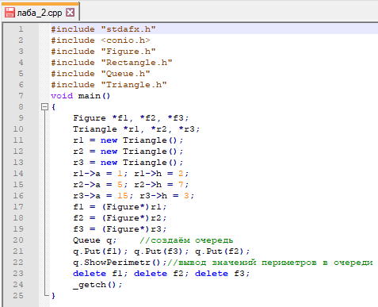

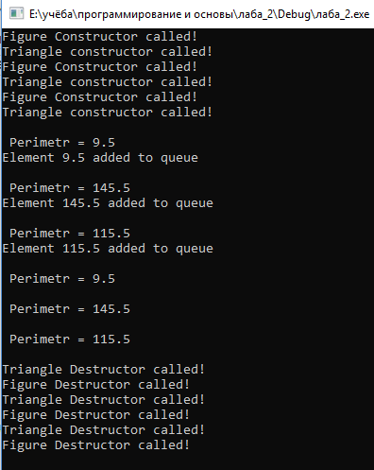

# Класс Figure

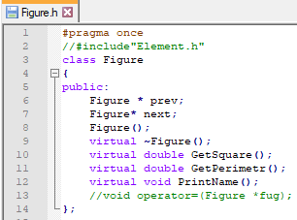

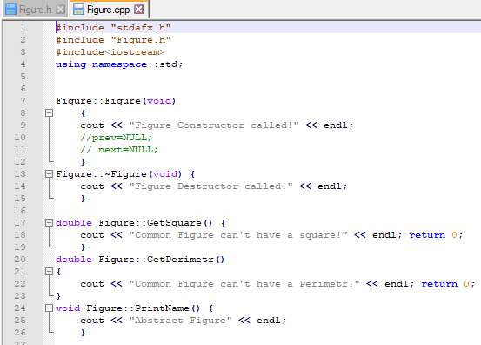

# Класс очереди

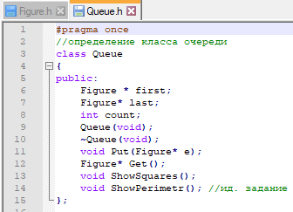

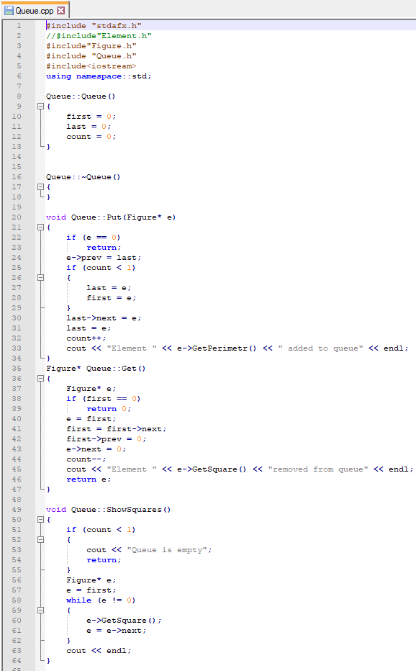

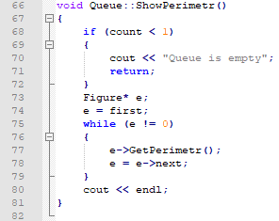

# Класс прямоугольника

# 

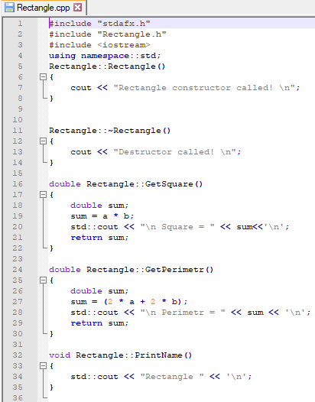

# Класс треугольника

